LIKOVNA UMETNOST
9.RAZRED, Ponavljanje in utrjevanje
Linearna perspektiva
V E-učbeniku LIKOVNA UMETNOST 9 preberi snov RISANJE V PERSPEKTIVI in preveri svoje znanje v nalogah na str. 1-17
https://eucbeniki.sio.si/
V zvezek za LUM nariši s svinčnikom ulico z različnimi zgradbami, drevesi itd.!

Pri tem upoštevaš znanje o centralni perspektivi in risanju geometrijskih teles (kvader, kocka, valj, krogla…) ter o ostalih prostorskih ključih, ki smo jih spoznali že v 8. razredu in jih imaš na delovnem listu v zvezku za LUM.

Likovni motiv: »Ulica«
Likovna naloga: Centralna perspektiva
Likovna tehnika: Risanje s svinčnikom

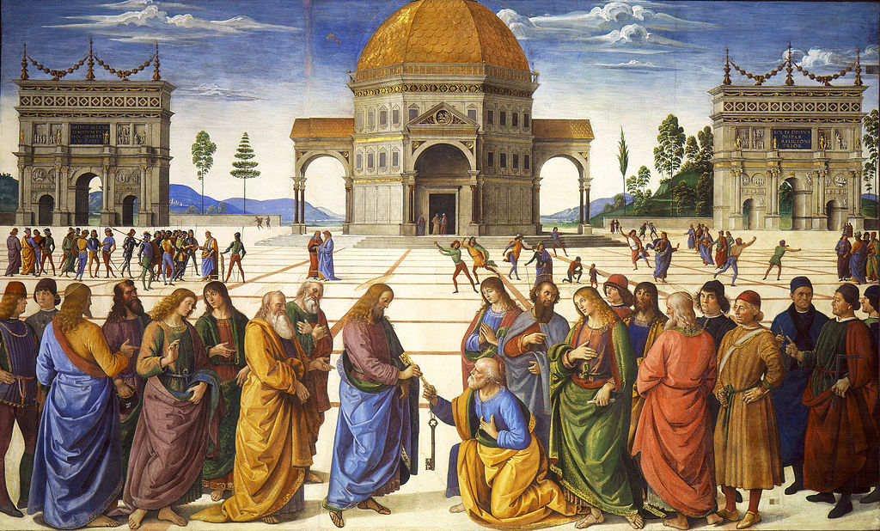
PERUGINO: »Predaja ključev«, 1481-1482

